SECCIONES | DESCRIPCIÓN DE LO ESPERADO
Actividades Extraordinarias y Aportaciones Destacadas  (PERIODO DE EVALUACIÓN 2025) | Tanto en Actividades Extraordinarias, como en Aportaciones Destacadas, añadir una columna de "Nombre", esto con el fin de identificar quien cargo dichas actividades o aportaciones:  - Actividades Extraordinarias:  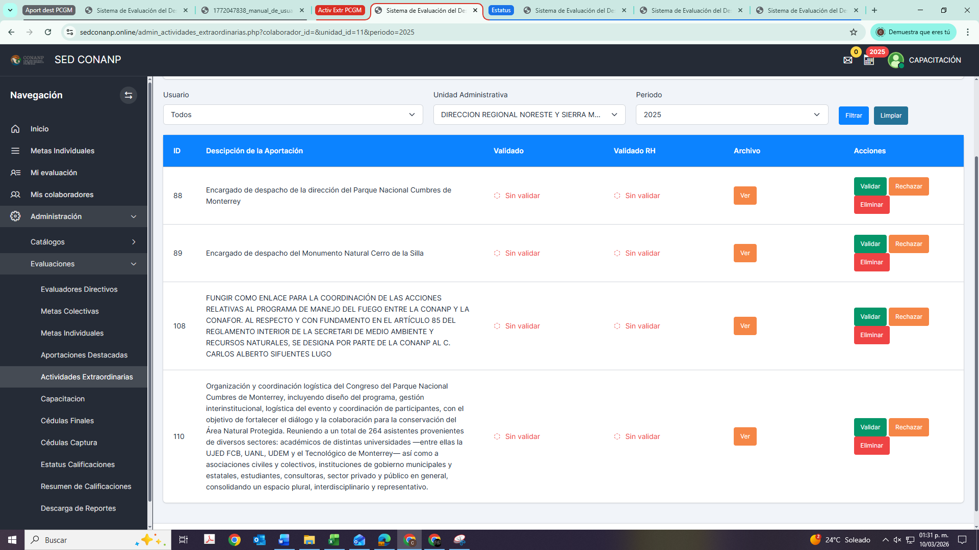  - Aportaciones Destacadas:  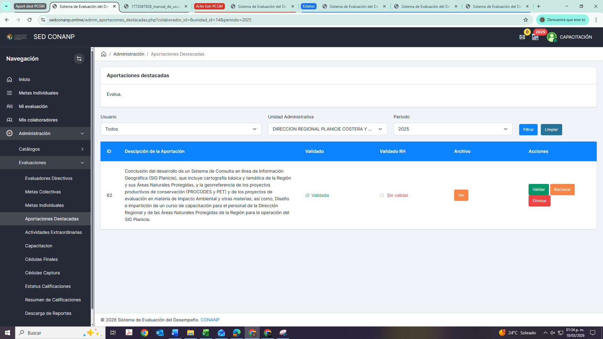
Evaluaciones:  - Evaluadores Directivos  - Metas Colectivas | Se identifica que la sincronización de los estatus entre el apartado de EVALUADORES DIRECTIVOS y METAS COLECTIVAS no es el correcto, como se muestra a continuación:  - Metas Colectivas:  Ejemplo: Planicie Costera con filtro en el 2026 aparece con el estatus “Sin Captura”  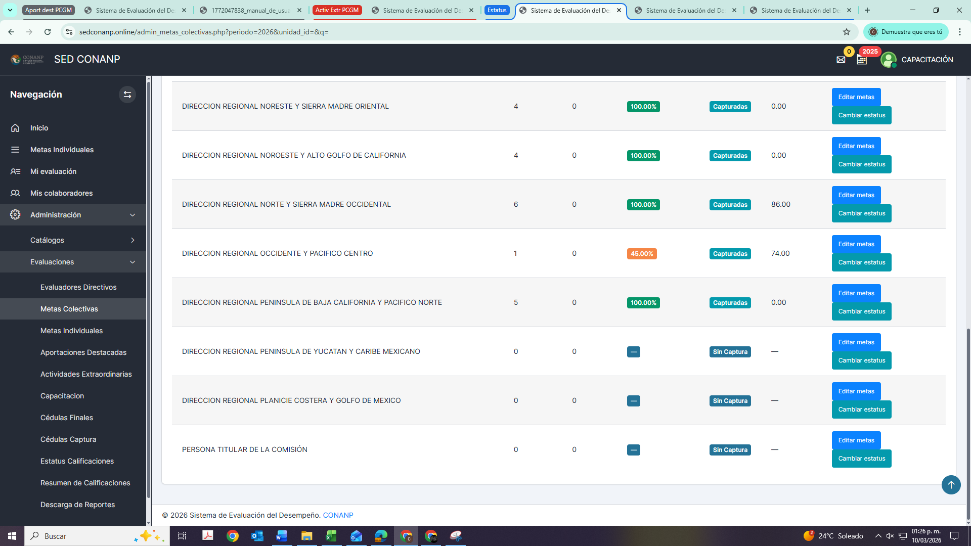  - Evaluadores Directivos:  Ejemplo: Planicie Costera con filtro en el 2026 aparece como “Evaluadas”  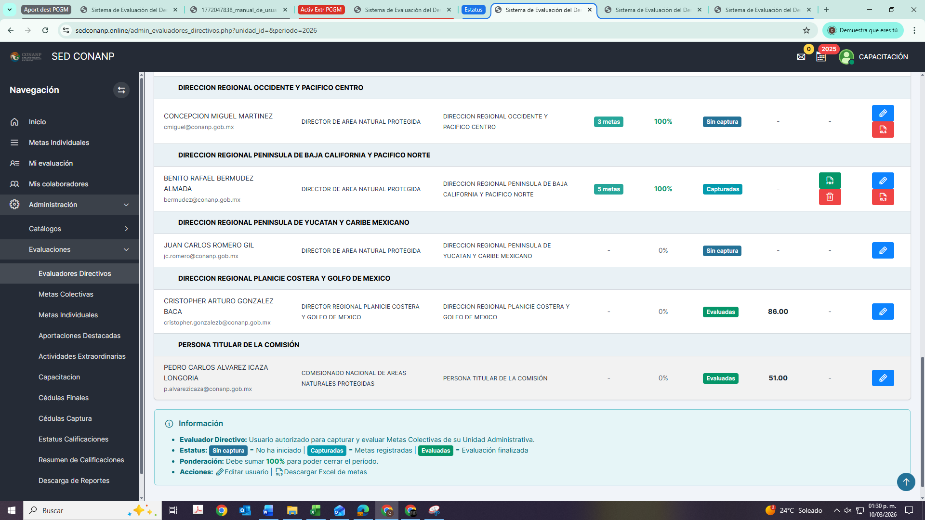
Aportaciones destacadas y Actividades extraordinarias. | El súper administrador debe tener la opción de volver a permitir que los jefes inmediatos que validen aportaciones destacadas y actividades extraordinarias.  Se tiene un caso en que el evaluado subió otra actividad extraordinaria, Pero el Jefe inmediato ya había dado clic en terminar el proceso de validación. Cómo super administradores no nos da la opción para habilitar nuevamente la validación de esas actividades extraordinarias o aportaciones destacadas que faltan por validar
Autoevaluación gerencial | Se requiere que el súper administrador pueda habilitar que las personas vuelvan a realizar su autoevaluación gerencial, se identifica que en casos como Yessica Mariana Salgado Gallegos, aunque se les habilita que puedan volver a autoevaluarse, les sigue apareciendo a ella que el periodo se encuentra cerrado y no les permite proponer nueva calificación en autogerenciales.

